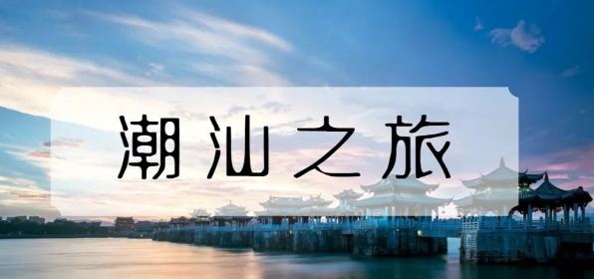
汕头跟随习大大的步伐，游汕头小公园、潮州古城、
观一桥一街 休闲南澳岛、最美乡村高铁四天

一、简易行程：
天 数 | 行程安排 | 早 餐 | 中 餐 | 晚 餐 | 参考住宿
第 1 天 | 广州-高铁-潮汕站-汕头小公园-镇邦美食街-石炮台公园 | 无 | 无 | 无 | 汕头酒店
第 2 天 | 妈屿岛-南澳大桥-启航广场-北回归线标志塔-青澳湾 | √ | 无 | 无 | 南澳岛海景房
第 3 天 | 南澳岛-潮州古城-湘子桥-牌坊街-开元寺-网红茶馆 | √ | 无 | 无 | 潮州
第4天 | 泰佛殿-龙湖古寨-潮汕站-高铁-广州 | √ | 无 | 无 | 温馨的家

二、行程安排：
第一天：广州-高铁-潮汕站-汕头 含：不含餐 住宿：汕头
早上于指定时间地点集中乘车前往广州东站，乘动车（参考车次D7156/008：34-11：21）前往潮汕站，抵达后安排享用中餐，后乘车前往参观百载商埠 【小公园骑楼建筑】，这里保留汕头最珍贵的老时光，漫步小公园的骑楼建筑，感受百载商埠的历史兴衰。前往2023年全新打造的民国风情美食街【镇邦美食街】，镇邦美食街目前共引进26家特色餐饮品牌进驻，全部为本土地道潮菜美食品牌。其中，10多家拥有“老字号”品牌，如福合埕牛肉丸、爱西干面等老字号商家，还拥有10多项餐饮食品类的非物质文化遗产，如卤鹅、牛肉丸、蚝烙、猪血汤、潮汕打冷、潮汕甜品等潮汕特色美食。游览电影“暴风”取景地【石炮台公园】，它是以崎碌炮台为主景点建筑而成的纪念性公园。始建于清代同治十三年，已有一百多年的历史。它位于旧汕头的东南角，为环圆形城堡建筑，是清代粤东地区的主要海防建筑。晚餐享用开元清心素菜，后安排入住酒店。
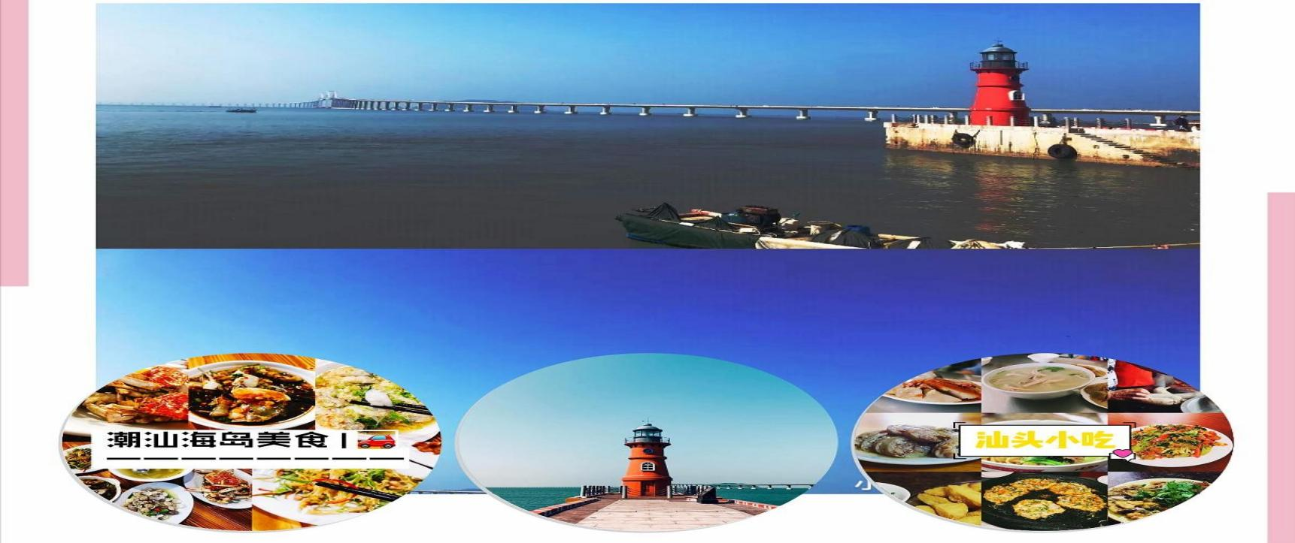
第二天：汕头-南澳岛 含：早餐 住宿：南澳岛海景房
早餐后乘车前往酒店享用早餐后前往【妈屿岛】，它是汕头的“老八景”之一，别具风情吹着海风环岛散步，可以忘记世俗的烦恼随着内海湾环境品质的不断提升妈屿岛的颜值正焕然一新吸引很多人过来拍照打卡自然风光旖旎让人忍不住拍照记录下这安静的美好一幅幅巨型风情乡土彩绘画展现在海边的民居上，琳琅满目漫步其间，如同置身于民俗与艺术的海洋中。后乘车往有“粤东明珠”、“潮汕屏障、闽粤咽喉”之雅称的广东唯一的海岛县--南澳岛。途经【南澳大桥】感受南澳大桥宏伟壮观，这是广东省内第一条真正意义上的跨海大桥，是连接广东唯一海岛县南澳县和大陆的跨海大桥。游览【启航广场】，打卡“网红灯塔”。午餐后前往南澳岛【北回归线标志塔】——“自然之门”，它是迄今我国建成的第11座北回归线标志塔。南澳“自然之门”与汕头西郊鸡笼山上的标志塔形成一山一海、东西呼应的新景观。后往【青澳湾】，月牙形的沙滩，宽阔的滩历，洁白晶莹的沙子，海浪低平，海水无污染，客人自由活动，尽情享受蓝天、白云、阳光、沙滩、海浪的无限轻松写意。

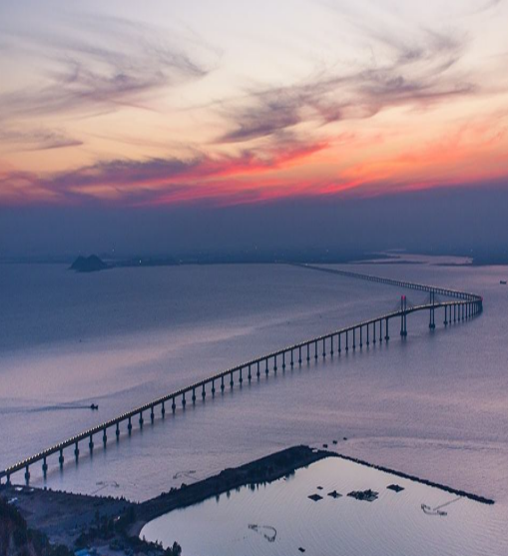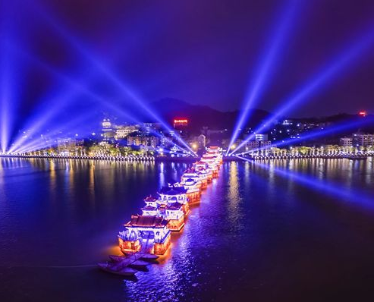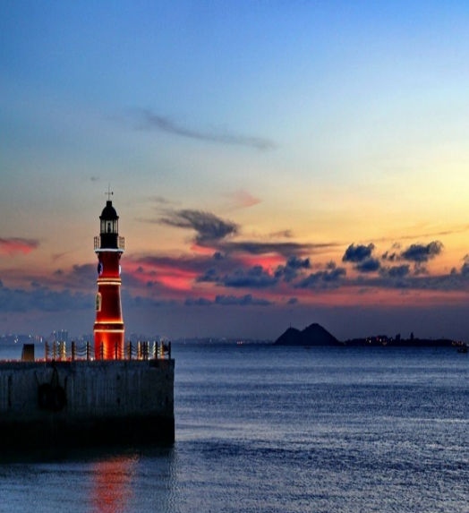

第三天：南澳—潮州 含：早餐 住宿：潮州
酒店享用早餐后游览南宋末代皇帝逃难南澳时于沙滩所凿的淡水井——【宋井】：该井挖于沙滩上，距海水只有数米之遥，但井水清甘、甜美，令人百思不得其解，实乃淡水井中奇迹。乘车返回市区乘车返回市区。
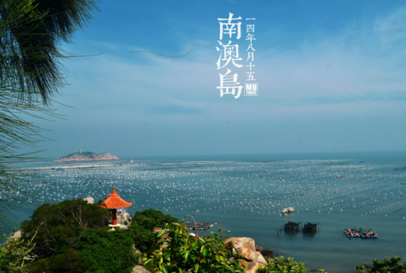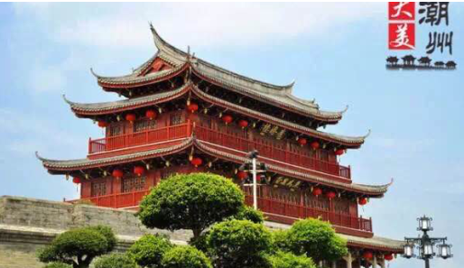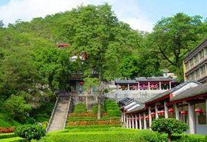午餐后乘车往历史文化名城——潮州，前往小紫京城之称【宋代潮州古城】，跟随“习主席”的步代游览，牌坊街聆听故事：游览明代修建的古城墙、潮州府城主要门户【广济门城楼】，为古城标志之一。中国四大古桥之一 的【湘子桥】以其“十八梭船二十四洲”的独特风格与赵州桥、洛阳桥、芦沟桥并称中国四大古桥， 被著名桥梁专家茅以升誉为“世界上最早的启闭式桥梁”。 参观耗资 1.5 亿元重建明清【牌坊街】，体会潮州人才辈出的古城底韵。２２座牌坊屹立街上，在世界上极为罕见，是全国最长、牌坊最多，集潮州名小食、特产、潮绣、木雕、蜡石等传统工艺于一体的旅游商品街。游【开元镇国禅寺】，该寺始建于唐开元26年（公元738年）以地方宽敞、殿阁壮观、圣像庄严、文物众多、香火鼎盛而名闻遐迩，为粤东地区第一古刹，有“百万人家福地，三千世界丛林”之美誉。打卡【古城网红茶馆】，这里时常有曲艺演 出的舞台仍余音绕梁，复古精美的摆设器具带你重回旧时光，团友们坐下来亲手泡潮汕功夫茶喝、吃小食，看戏曲，环境优雅怀旧，品潮汕文化

第四天：潮州-高铁-广州 含：早餐 住宿：温暖的家
酒店享用早餐后参观【泰佛殿】，它是我国汉地佛教第一座独具热带风情，规模宏广、建筑优美的园林泰国式佛殿。它既是中泰两国文化的折射，又是泰国潮人支持家乡建设的见证。。前往潮州最美旅游乡村——【龙湖古寨】，在2012年11月龙湖古寨入选广东十大最美古村落。走进龙湖寨门，街巷井然有序，祠第无数，庭院深深，而千年老榕树盘龙错节随处可见。古寨内巷陌纵横名宅巨祠无数。墙上的依稀可见的字迹，一幕幕都像电影中的场景。中餐后乘车前往潮汕站，乘动车（参考车次：D2323/14：27-17：34抵达）返回广州东站，乘车返回广州，结束愉快的行程，回到温暖的家！
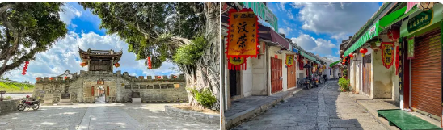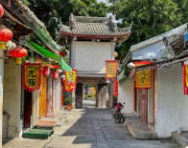
(温馨提示: 以上行程顺序可根据高铁时间以及出发时间等做前后调整,行程不减少)
【温馨提示】：
1.退房、返程前请仔细整理好自己的行李物品，请不要有所遗漏，增加您不必要的麻烦。
2.针对我们的精心安排和导游服务工作中的不足，请留下您的宝贵意见。感谢各位贵宾对我们工作的支持和解，

【温馨提示】：
- 酒店：退房、返程前请仔细整理好自己的行李物品，请不要有所遗漏，增加您不必要的麻烦。
- 用餐：全程不含正餐，潮汕美食较多，可自行品尝。
- 交通：动车票均为随机订票，座位由电脑随机产生，旅行社无法满足旅游者可能提出的包括座位的连贯性、同团旅游者在同一个车厢内、车票同名。节假日部分票为团体计划票，2天内不能签改退票，敬请注意，所以部分游客报名后两天内取消可能去程票全损，敬请注意！
- 针对我们的精心安排和导游服务工作中的不足，请留下您的宝贵意见。感谢各位贵宾对我们工作的支持和理解。
我们希望有机会再次为您服务，如果您对这次贵州之行感到满意，请不要吝啬介绍给您的亲朋好友，谢谢！

【收费】： 成人：元/人（按2024年4月14号出发，4大1小以上独立成团核算）
小童：元/人（含当地车费、导游费、早餐，不含床位、正餐、往返高铁票，不含门票超高自理）

【标准】：1、交通：广州东-潮汕往返动车二等座，当地12座空调旅游车；
2、住宿：全程入住四星级标准酒店标准间（如出现单男单女请补单房差）；
3、用餐：全程用餐3早（不含正餐）；
4、门票：含景点第一大门票（不含园中园门票）
5、导游：含全程优秀导游服务；
6、保险：我社已购买旅游责任险

【特别赠送】：
（1）赠送旅游意外保险20万/人（以提供名单为准，2岁以下70岁以上人士不受保，保险公司保留最终解释权）；
（2）每人每天各送1支矿泉水！

【备注说明】：
（1）我司保留对该行程解释及景点顺序调配的权利，但不影响团队的接待质量；
（2）不含各地自费娱乐项目，一切私人费用以及不可预见费用；
（3）报名时请报与身体证一致的姓名以便订票，高铁票一经开出，如需退票，需要本人亲自去高铁站退票。
（4）酒店入住登记时间当日15：00，离店时间为中午12：00，每人携带有效身份证入住。
（5）为倡导绿色消费的环保政策，2010年4月1日起，星级饭店房间内不再提供“一次性牙刷、牙膏、拖鞋、梳子、洗发水、沐浴液、香皂、浴帽”等一次性日用品，请客人提前自行准备。
（6）购物店：无

广州爱途旅游全体员工祝各位贵宾旅途愉快！！

